अग्रवाल कॉलेज में एचआईवी-एड्स जागरूकता पर पोस्टर मेकिंग प्रतियोगिता का आयोजन
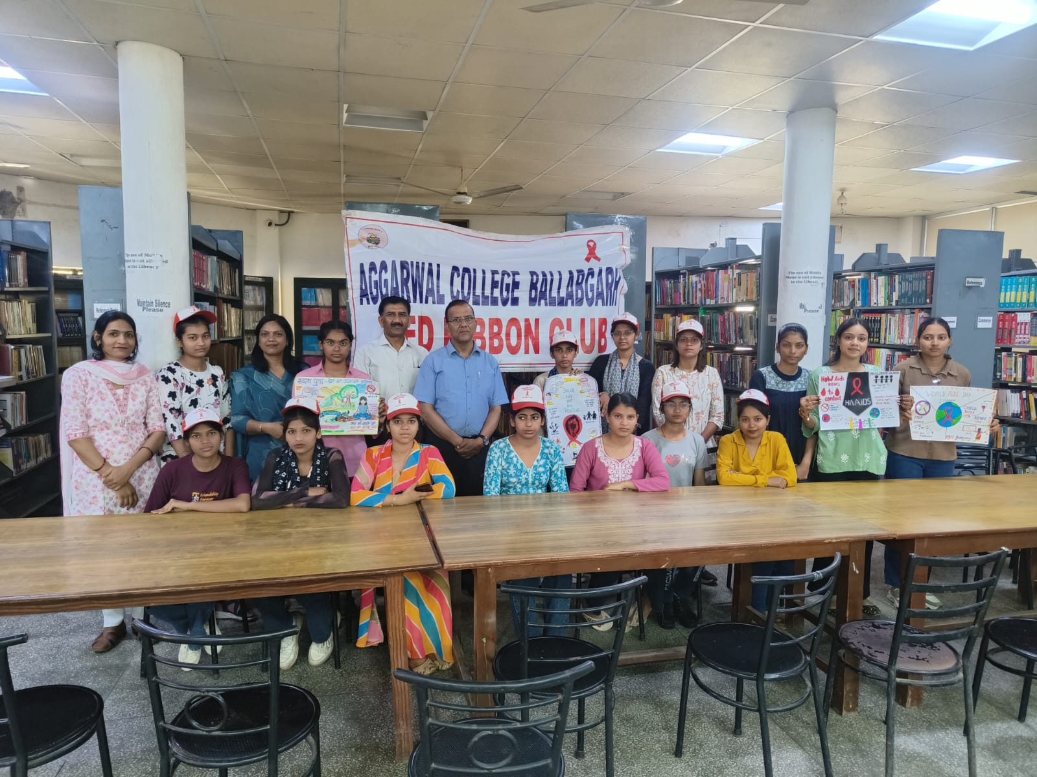
आज 12 मार्च 2026 को अग्रवाल कॉलेज, बल्लभगढ़ के रेड रिबन क्लब द्वा रा युवाओं में स्वास्थ्य जागरूकता बढ़ाने के उद्देश्य से “एचआईवी जागरूकता, सुरक्षित जीवनशैली एवं युवाओं का स्वास्थ्य” विषय पर पोस्टर मेकिंग प्रतियोगिता का आयोजन किया गया। प्रतियोगिता में विद्यार्थियों ने उत्साहपूर्वक भाग लेते हुए अपने रचनात्मक पोस्टरों के माध्यम से एचआईवी से बचाव तथा स्वस्थ जीवनशैली अपनाने का संदेश दिया।
इस आयोजन को श्री देवेन्द्र कुमार गुप्ता (प्रधान प्रबंध समिति,अग्रवाल कॉलेज), श्री दिनेश कुमार गुप्ता (महासचिव, प्रबंध समिति अग्रवाल कॉलेज) और कार्यवाहक प्रिंसिपल डॉ. संजीव कुमार गुप्ता के कुशल नेतृत्व में संभव बनाया गया।
इस प्रतियोगिता में प्रथम स्थान प्रियांशी बीएससी मैथ ऑनर्स प्रथम वर्ष केमिस्ट्री ने, द्वितीय स्थान हिमानी बीएससी केमेस्ट्री ऑनर्स प्रथम वर्ष ने ,तृतीय स्थान कीर्ति बीएससी मैथ ऑनर्स प्रथम वर्ष ने एवं सांत्वना पुरस्कार पूजा बीएससी कंप्यूटर साइंस द्वितीय वर्ष ने प्राप्त किया ।कार्यवाहक प्राचार्य डॉ. संजीव कुमार गुप्ता ने विद्यार्थियों के प्रयासों की सराहना करते हुए कहा कि इस प्रकार की गतिविधियां युवाओं को सामाजिक और स्वास्थ्य संबंधी मुद्दों के प्रति जागरूक करने में महत्वपूर्ण भूमिका निभाती हैं।
इस कार्यक्रम में जज की भूमिका डॉ जयपाल सिंह इतिहास विभागाध्यक्ष एवं लाइब्रेरियन डॉ रामचंद्र ने निभाई। कार्यक्रम का आयोजन रेड रिबन क्लब की संयोजिक डॉ. रेनू बाला के मार्गदर्शन में सफलतापूर्वक संपन्न हुआ। इस अवसर पर कोऑर्डिनेटर श्रीमती नीलम शर्मा एवं श्री लवकेश ने विद्यार्थियों का उत्साहवर्धन किया।

